Sujets ES des épreuves Enseignement Scientifique
Session 2009 - Martinique
Durée de l'épreuve : 1 h 30 - Coefficient : 2

L'usage de la calculatrice est strictement interdit.
Le candidat traitera le thème obligatoire et un thème au choix parmi les deux proposés.

THEME OBLIGATOIRE

COMMUNICATION NERVEUSE

Un traitement de la dépendance à l'alcool

Document 1 : organisation fonctionnelle schématique du système de récompense

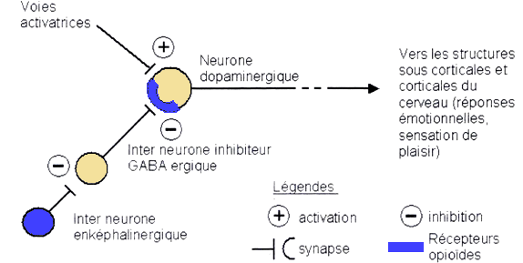

Document d’accompagnement du programme de première ES

Document 2 : action de l'alcool et de l'acamprosate sur le système de récompense

( ... ) En présence d'alcool, les neurones dopaminergiques sont suractivés, de sorte qu'ils libèrent davantage de dopamine. Un autre phénomène renforce cette production : l'alcool favorise la libération de substances opioïdes endogènes (ou morphine endogène) qui ont leurs récepteurs sur les neurones GABAergiques. Quand elles se fixent sur ces récepteurs, elles agissent sur ces neurones GABAergiques qui cessent dès lors d'exercer leur action inhibitrice sur les neurones dopaminergiques. La dopamine est produite en abondance ( ...).

D'après cerveau & psycho n°29 p61 sept-oct 2008

L'acamprosate est une molécule préconisée dans le traitement de la dépendance à l'alcool chez l'homme.

( ... ) L'acamprosate inhibe certains acides aminés excitateurs du neurone dopaminergique comme le glutamate. Par ailleurs, il empêche l'alcool de se fixer sur les neurones dopaminergiques du système de récompense ( ... ).

http://www.cma.ca/index.cfm/ciid/10030611/laid/2.htm

Première question (10 points)
Restituer des connaissances

Après avoir défini les notions de drogue et de toxicomanie, dire ce que l'on entend par tolérance et dépendance à une drogue.

Deuxième question (10 points)
Saisir des données et les mettre en relation

Montrer comment l'alcool agit sur le système de récompense et pourquoi l'acamprosate peut être utilisé dans le traitement de la dépendance à l'alcool.

THEME AU CHOIX

PLACE DE L'HOMME DANS L'ÉVOLUTION

Controverse au sein du genre Homo : l'Homme de Florès

L'Homme de Florès, espèce naine, contemporaine de l'Homme moderne, a été découvert en septembre 2003 sur l'île indonésienne de Florès. Cette découverte provoque une controverse scientifique: certains scientifiques pensent que ce fossile présente des caractères proches des Australopithèques, d'autres le rapprochent d'Homo erectus.

Document 1 : capacité crânienne de l'Homme de Florès et de quelques représentants de la lignée humaine.
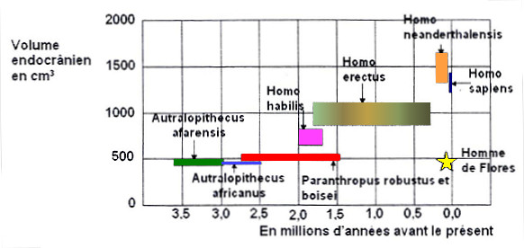

D'après les dossiers de la recherche, «la nouvelle histoire de l'homme» n°32

Document 2 : données comparatives de trois espèces de la lignée humaine

 | Australopithèques | Homme de Florès | Homo erectus
dents | dents moyennes | dents petites | dents petites
crâne | Absence  de données fiables | boîte crânienne  épaisse | boite crânienne  épaisse
face | face prognathe (avancée) | face non prognathe | face non prognathe
cloison nasale | renforcée par une structure osseuse | renforcée par une structure osseuse | absence de données fiables
outils | rudimentaire | élaborés | élaborés et destinés à un usage précis
activités culturelles et artistiques | non | oui | oui

D'après www.hominidés.com

Document 3 : des outils élaborés et une chasse coordonnée

( ... ) lors des fouilles qui ont mis au jour Homo floresiensis, des outils bien plus élaborés ont été trouvés au milieu de restes d'éléphants nains: il s'agit de pointes finement travaillées, de grandes lames, de poinçons, et de petites lames qui, avec un manche, auraient servi de lances.
Pour les découvreurs, cela suggère que Homo floresiensis était un chasseur d'Éléphant. S'il est possible qu'un seul individu ait pu venir à bout d'un jeune Éléphant nain, les restes de spécimens adultes pesant jusqu'à une demi-tonne laissent penser que les petits Hommes de Florès pratiquaient une chasse coordonnée, une activité qui, selon Richard Roberts, de l'Université de Wollongong, en Australie, nécessitait un langage. Des restes d'animaux carbonisés ont aussi été retrouvés dans la caverne: la cuisine faisait partie du répertoire culturel d'Homo floresiensis. ( ... )
D'après pour la science « le petit cousin d'Asie »n°329 mars 2005

Première question (10 points)
Restituer des connaissances

Présenter, à partir de vos connaissances, les caractéristiques morpho-anatomiques et comportementales du genre Homo.

Deuxième question (10 points)
Saisir des données et mettre en relation des connaissances

À l'aide des documents, présenter les arguments en faveur de chacune des deux thèses.

THEME AU CHOIX

ALIMENTATION, PRODUCTION ALIMENTAIRE, ENVIRONNEMENT

Equilibres et déséquilibres alimentaires

Selon l'INSEE, en l'espace de 20 ans, le nombre d'individus en surpoids ou obèses a considérablement augmenté. Une charte européenne de lutte contre l'obésité a donc été lancée.

Document 1 : pourcentage de risques d'obésité en lien avec l'alimentation

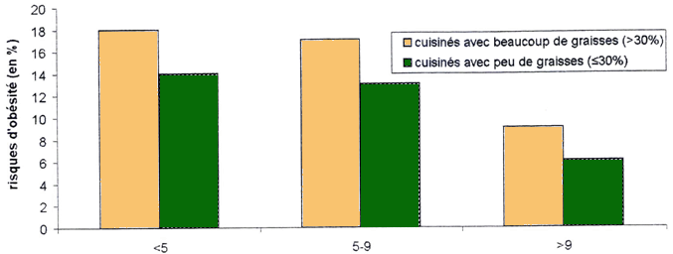
From The American Journal of Clinical Nutrition "Dietary energy density is associated with energy intake and weight status in US adults" 2006 Jenny H Ledikwe

Document 2 : évolution des indices de masse corporelle durant l'étude

Une étude centrée sur l'activité physique et la sédentarité a été menée sur un lot de 1000 élèves de 6éme. La moitié a été associée à un programme «action» suivi sur quatre années. Dans ce programme, les élèves ont bénéficié d'environ une heure par semaine d'activité physique supplémentaire. Les enfants ont tous évolué physiologiquement de la même façon et cette évolution n'a pas affecté les résultats.

Evolution des indices de masse corporelle durant l'étude
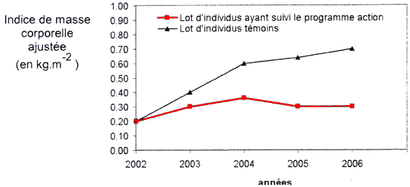
L'IMC OU indice de masse corporelle correspond au poids de l'individu divisé par sa taille au carré. Un IMC élevé est un indicateur de surpoids donc une tendance à l'obésité.

www-ulp.u-strasbg.fr/docs/pdf/2007/09/1112-presse.pdf

Première question (10 points)
Saisir des informations et les mettre en relation

Par une exploitation des documents, dégager des possibilités de limiter l'apparition de l'obésité.

Deuxième question (10 points)
Restituer des connaissances

Exposer les principes d'une alimentation équilibrée.

